18.12.25 Открытый классный час

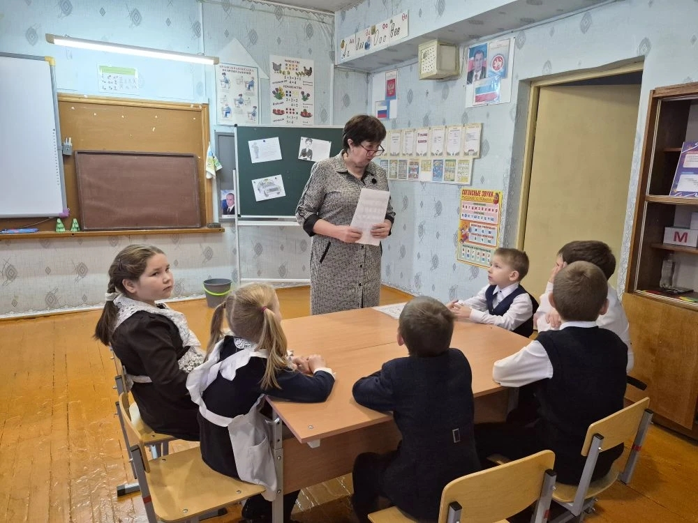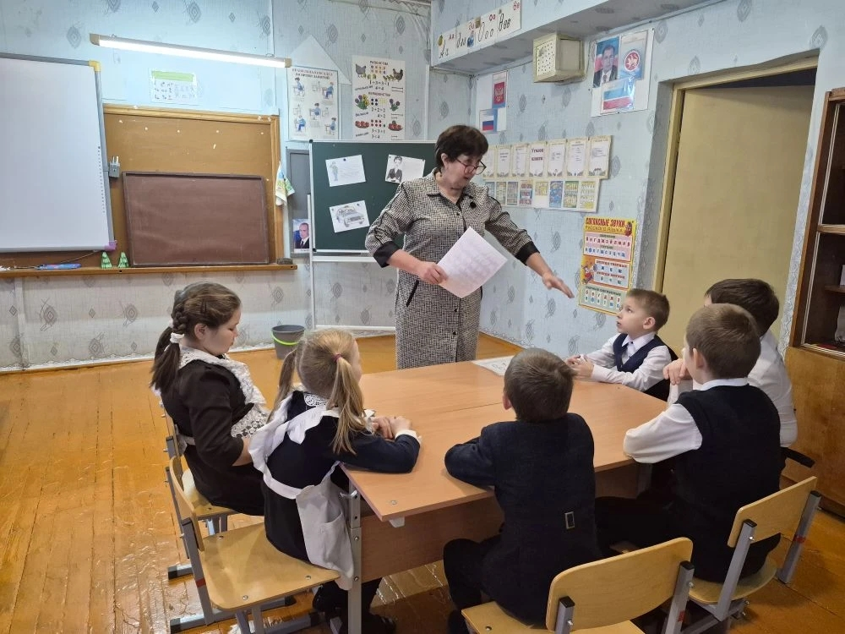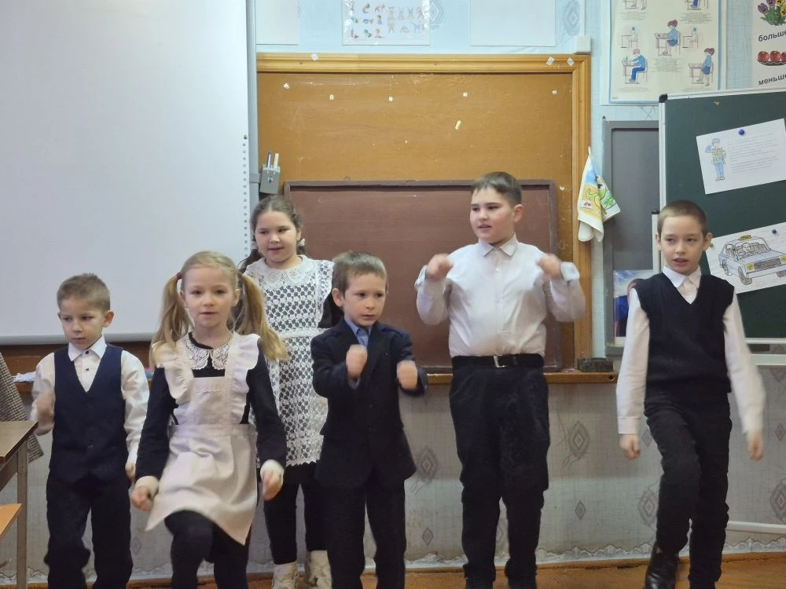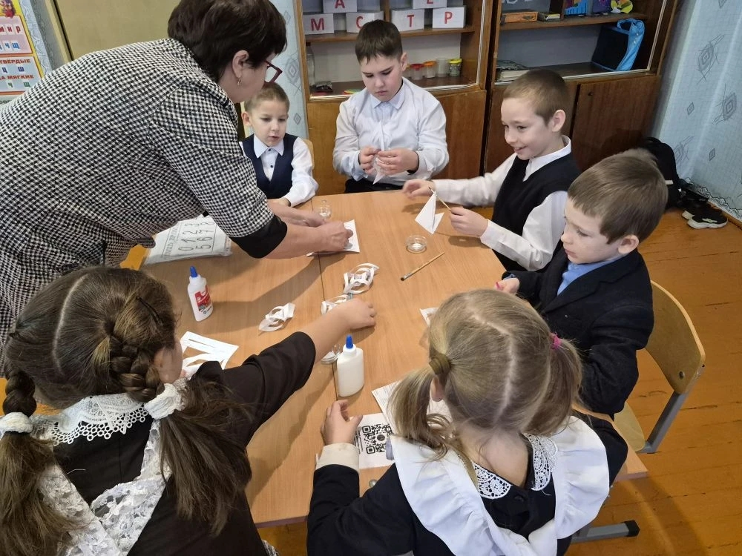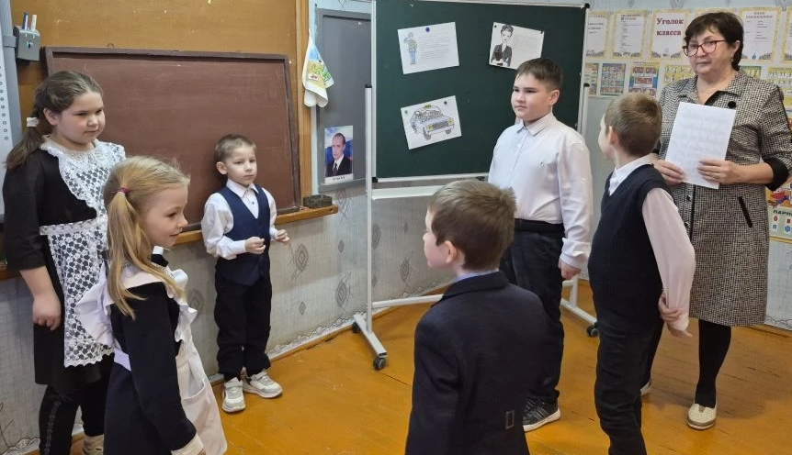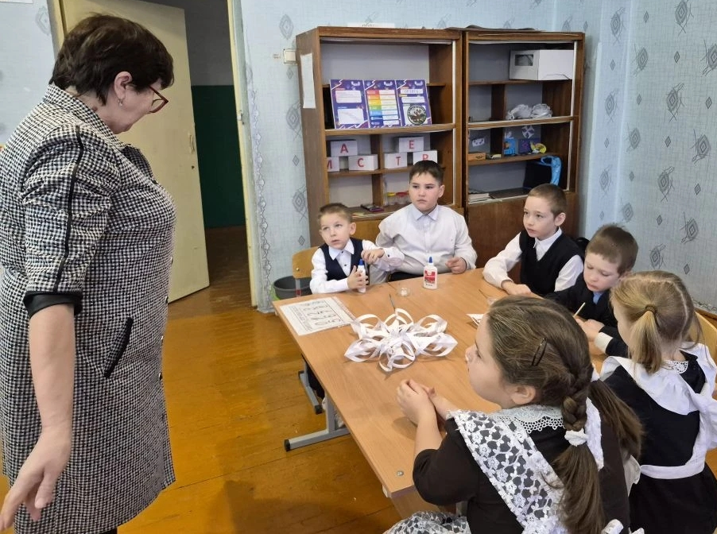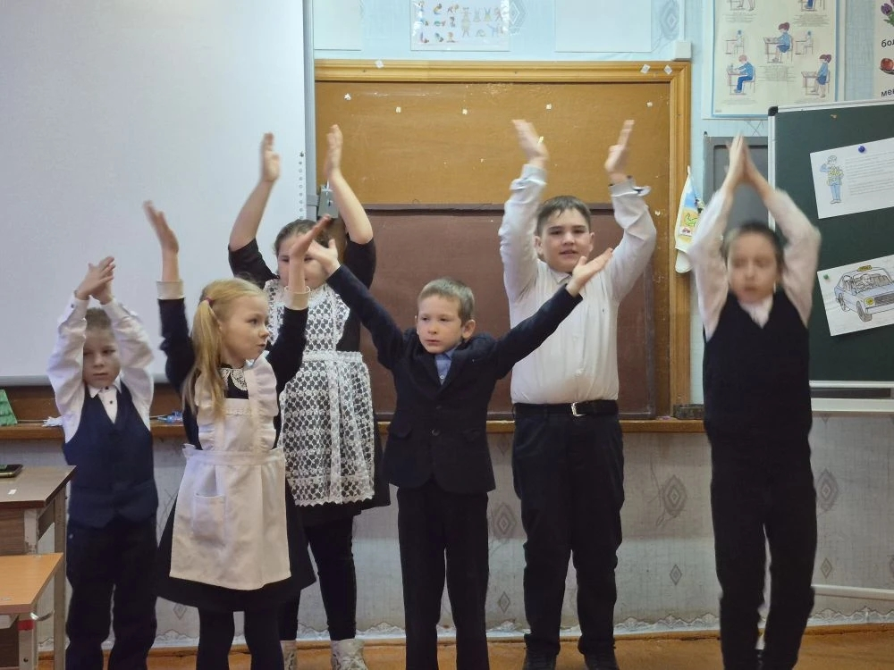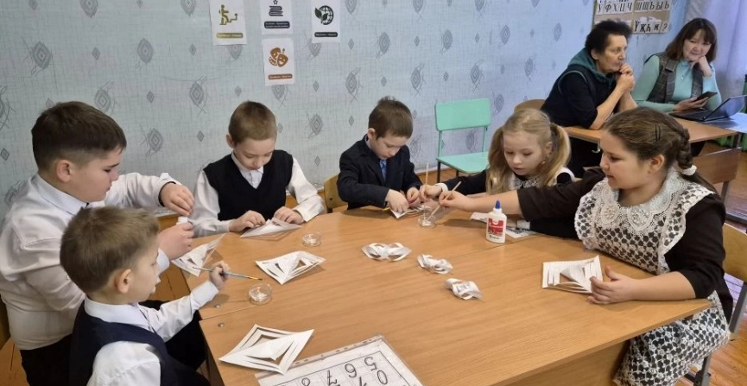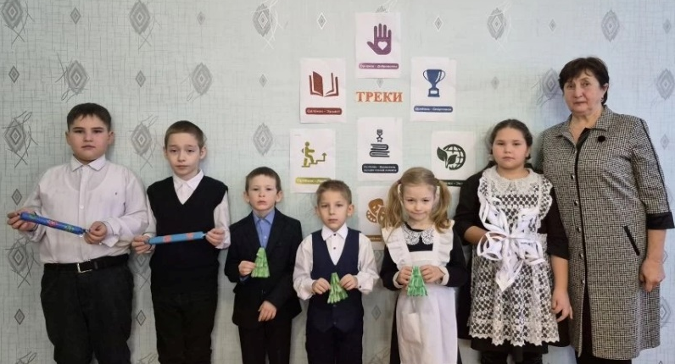

Заключительный урок по треку "Орленок - Мастер".

18 декабря в МБОУ "Лякинская ООШ" прошёл заключительный урок по треку "Орленок - Мастер". Учащиеся начальных классов закрепили представление о ценности труда и мастерства, совершили путешествие в мир профессий, обсудили, какие качества нужны, чтобы быть хорошим мастером и сделали вывод, что в данный момент главным для них является учеба, получение хороших знаний, которые пригодятся в жизни.

